
МИНОБРНАУКИ РОССИИ
Федеральное государственное бюджетное образовательное учреждение
высшего образования
«МИРЭА − Российский технологический университет»
РТУ МИРЭА
Институт информационных технологий (ИИТ)
Кафедра квантовых информационных технологий, практической и прикладной информатики (КИТППИ)

ОТЧЕТ ПО ПРАКТИЧЕСКОЙ РАБОТЕ
по дисциплине «Моделирование бизнес-процессов»

Тема _3-4_
Практическая работа № _5_
Задание № _1__

Студент группы ИНБО-01-17 | ИВБО-20-24, Дьяков А.Г. | (подпись)
Преподаватель | Зубков М.В. | (подпись)
Отчет представлен | «___»________202__г.

Москва 2026 г.
Цель занятия: отработка применения типизации событий и элемента «Задача», а также маркеров действий при создании моделей процессов в методологии BPMN.

Постановка задачи: на основе выданного преподавателем варианта задания:
а) сформировать текстовое описание бизнес-процесса, определив роли (исполнителей), инициирующее и завершающее событие, тем самым определив границы бизнес-процесса;
б) построить бизнес-процесс в нотации BPMN

Задание: При построении модели бизнес-процесса согласно выданному варианту необходимо обеспечить как минимум два пула с целью получения диаграммы взаимодействия. Один из пулов может представлять собой либо контрагента, либо другой процесс.
Все элементы «Задача» и события должны быть типизированы, а также применены маркеры действий. Необходимо применить не менее одного раза маркер подпроцесса и сделать декомпозицию. Необходимо предусмотреть альтернативные конечные события, а также использование артефактов Хранилище данных и Объект данных.
В процессах кроме их наименования даны опорные задачи, которые могут выступить в качестве подпроцесса. При недостатке информации студенту рекомендуется обратиться к свободным и доступным источникам в Интернете.

Вариант
- Выполнить заказ на перевозку пассажиров
- принять заказ
- определить маршрут и стоимость
- осуществить перевозку пассажиров

Описание:
Текстовое описание бизнес-процесса «Выполнить заказ на перевозку пассажиров»
Цель бизнес-процесса — организовать и осуществить перевозку пассажиров по маршруту и стоимости, согласованным с клиентом.
Роли и участники процесса
- Клиент — подаёт заявку на перевозку, сообщает необходимые сведения и принимает решение о согласии с предложенными условиями.
- Диспетчер — принимает и регистрирует заявку, уточняет детали перевозки, выбирает транспорт, определяет маршрут и стоимость, направляет смету клиенту и получает его ответ.
- Водитель — подаёт автомобиль к месту посадки, встречает пассажиров и выполняет рейс по согласованному маршруту.
Границы бизнес-процесса
Инициирующее событие — поступление заявки клиента на перевозку пассажиров.
Основное завершающее событие — «Заказ выполнен»: пассажиры доставлены в пункт назначения, рейс завершён.
Альтернативное завершающее событие — «Отмена заказа»: клиент отказался от предложенных условий.
Таким образом, процесс охватывает действия от получения заявки до завершения перевозки либо отмены заказа при согласовании условий.
Последовательность выполнения процесса
1. Принять заказ
После поступления заявки диспетчер подготавливает заказ. В рамках подготовки он регистрирует заявку, уточняет у клиента детали перевозки и выбирает подходящий транспорт. Для организации поездки необходимо определить место посадки и назначения, дату и время отправления, количество пассажиров и дополнительные пожелания клиента.
Результат этапа — принятый заказ с уточнёнными данными, необходимыми для расчёта маршрута и стоимости.
2. Определить маршрут и стоимость
На основании сведений о заказе диспетчер определяет маршрут перевозки и рассчитывает стоимость услуги. Затем формирует смету и направляет её клиенту для согласования.
После получения ответа клиента диспетчер проверяет его согласие с условиями:
- если клиент согласен, заказ передаётся водителю для выполнения;
- если клиент не согласен, заказ отменяется и бизнес-процесс завершается.
Результат этапа при положительном решении клиента — согласованные маршрут и стоимость перевозки.
3. Осуществить перевозку пассажиров
Для водителя этап начинается с получения заявки на рейс. Водитель подаёт автомобиль к месту посадки. В соответствии с представленной схемой далее предусмотрено ожидание продолжительностью 20 минут, после которого водитель встречает пассажиров и выполняет рейс по согласованному маршруту.
После доставки пассажиров в пункт назначения водитель завершает рейс. Заказ считается выполненным, и бизнес-процесс заканчивается.
Результат бизнес-процесса
При успешном выполнении заказа пассажиры перевезены по согласованному маршруту на согласованных условиях. При отказе клиента от условий зафиксирована отмена заказа.
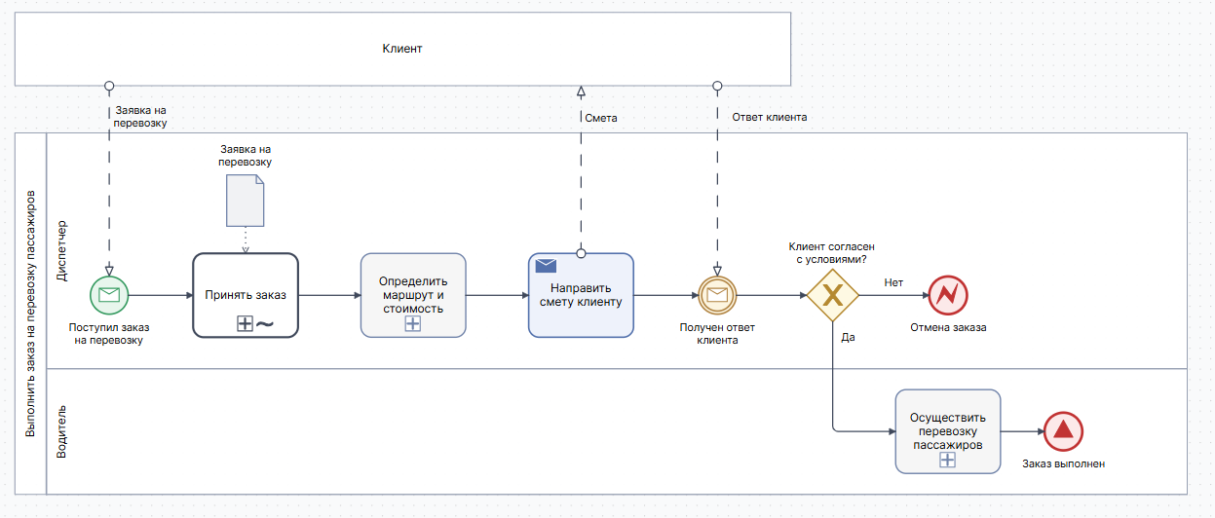
Рисунок 1 — Процесс «Выполнить заказ на перевозку пассажиров»
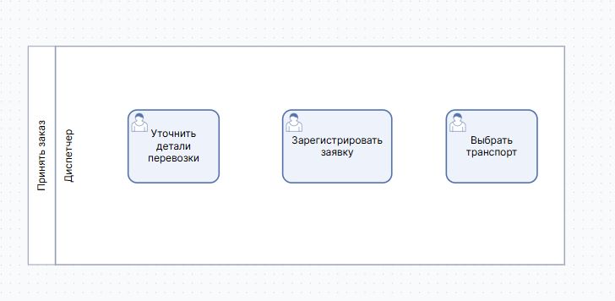
Рисунок 2 — Детализация подпроцесса «Принять заказ» 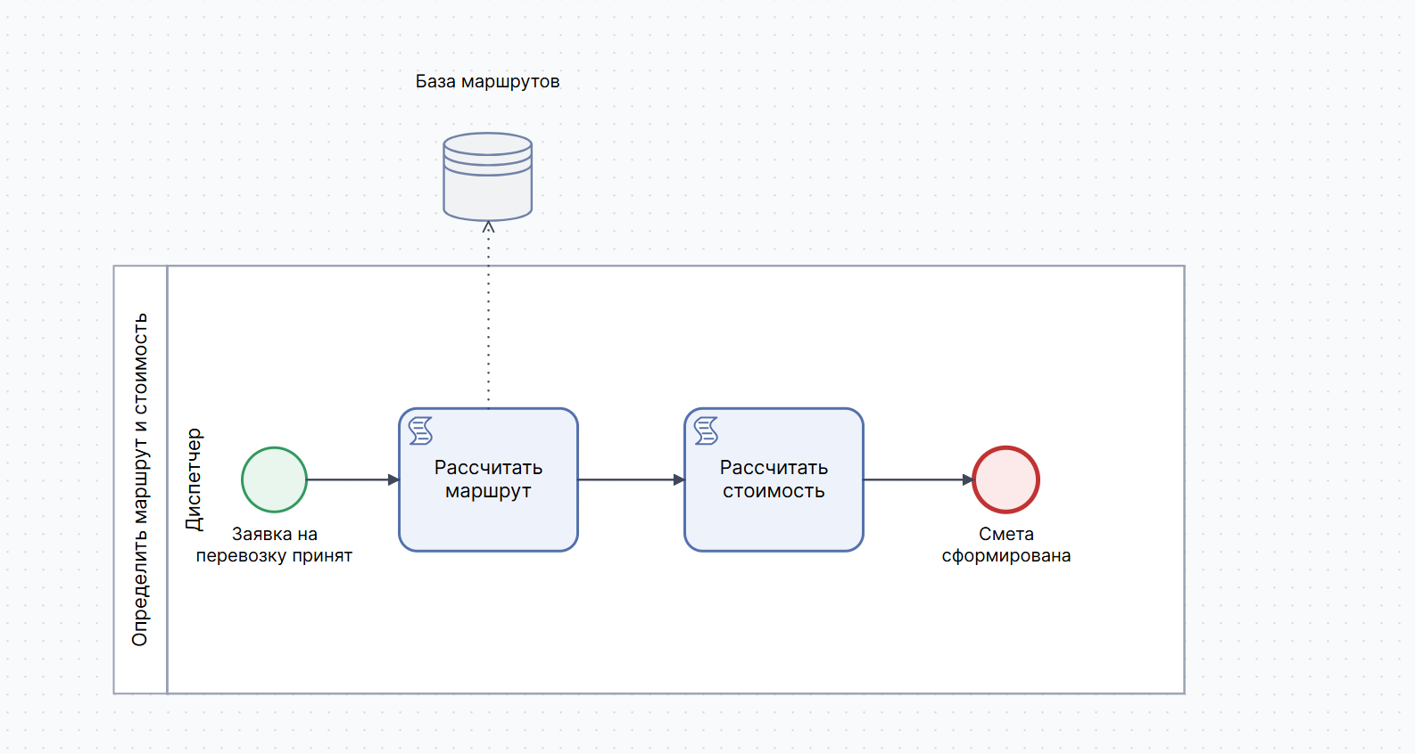
Рисунок 3 — Детализация подпроцесса «Определить маршрут и стоимостьт»
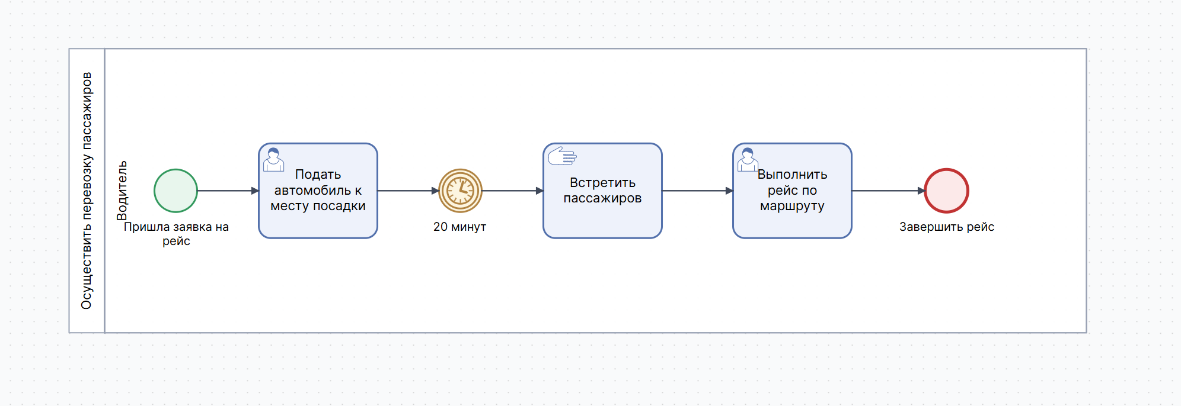
Рисунок 4 — Детализация подпроцесса «Осуществить перевозку пасажиров»

